МУЛЬТИФУНКЦИОНАЛЬНЫЙ ПРУДОВЫЙ ФИЛЬТР

CUF 2511 /5011 /6011

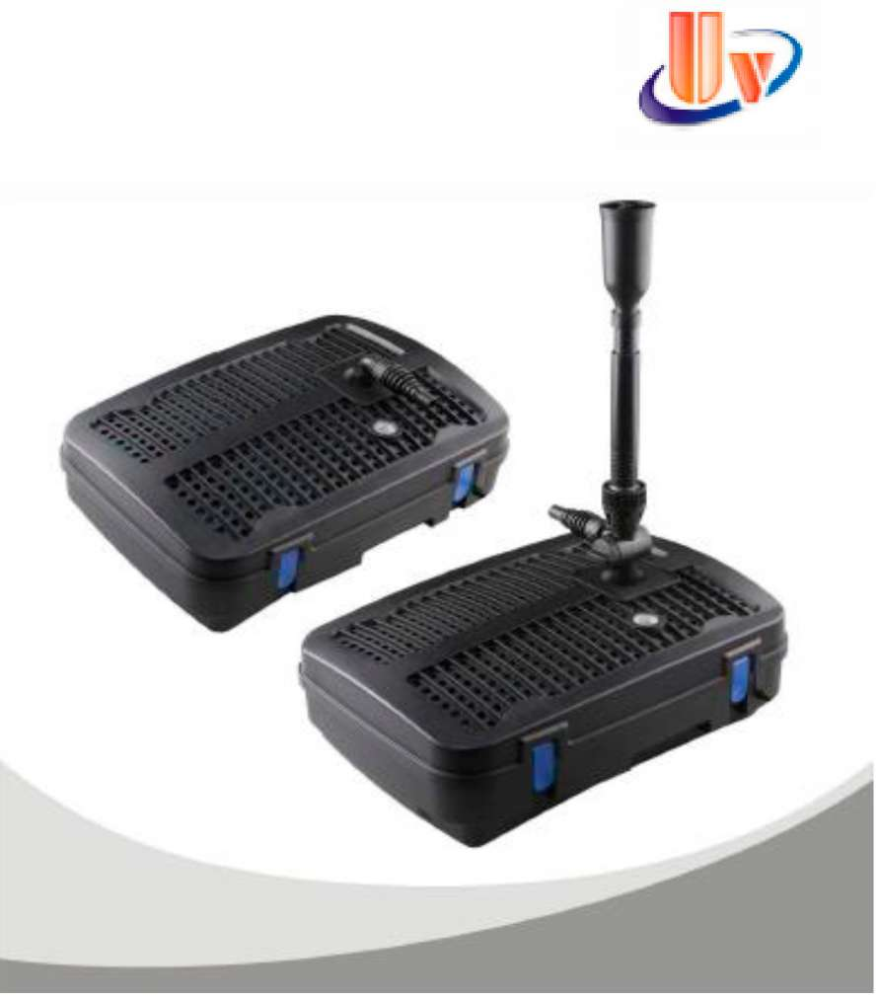

Благодарим Вас за выбор нашего продукта.
Пожалуйста, прочитайте инструкцию по эксплуатации и ознакомьтесь с оборудованием перед началом использования.
Правильное и безопасное использование оборудования требует строгого соблюдения инструкций по безопасности.
Если при первой распаковке есть какие-либо повреждения оборудования, пожалуйста, свяжитесь с продавцом в ближайшее время.

Данное прудовое оборудование является многофункциональным устройством и включает в себя:
- Фильтрующую систему (фильтрующая губка и био-керамика)
- Ультрафиолетовый стерилизатор (9 Ватт)
- Насос с фонтаном (насадки в комплекте)

ОСТОРОЖНО!
CUF - это оборудование, в комплект которого входит ультрафиолетовый стерилизатор с УФ-лампой. Внешние повреждения корпуса фильтра могут привести к опасному облучению кожи и глаз. Поэтому, если есть какие-либо повреждения, оборудование использовать нельзя.
Это оборудование не предназначено для использования человеком (включая детей) с ограниченными физическими или умственными возможностями, отсутствием опыта и знаний по использованию этого оборудования, если только они не находятся под наблюдением лица, ответственного за их безопасность или если им не была предоставлена инструкция по эксплуатации.
Оборудование размещается вне досягаемости детей. Для соблюдения безопасности, люди в возрасте до 16 лет и те, кто не может распознать опасность или в полной мере понять инструкцию, не могут использовать это оборудование.

ИНСТРУКЦИИ ПО ТЕХНИКЕ БЕЗОПАСНОСТИ

- Это оборудование должно работать только в полностью погруженном под воду состоянии. Убедитесь, что оборудование полностью погружено в воду, а глубина не превышает 2 м (при использовании фонтанных насадок глубина погружения уменьшается).
- Если воды недостаточно для полного погружения оборудования, не подключайте оборудование к питанию, так как работа без воды может привести к повреждению и поломке.
- Поскольку УФ-лампа и колба стерилизатора изготовлены из кварцевого стекла, избегайте ее падения.
- Если есть повреждения на кабеле, УФ-лампе или корпусе, оборудование не может быть использовано.
- Убедитесь, что электрическое напряжение и используемая частота соответствуют показаниям на этикетке оборудования.
- При установке оборудования необходимо соблюдать инструкции по установке прудовых насосов.
- Не извлекайте оборудование из воды за соединительный кабель.
- Если насос издает необычный шум, отключите его, чтобы проверить причину.
- При наступлении холодов фильтр рекомендуется убрать, дабы избежать поломки корпуса на морозе.
- Грязь на кварцевой колбе стерилизатора и в фильтрующих элементах затрудняет работу оборудования, своевременно проводите чистку оборудования во избежание поломки.
- УФ излучение опасно для глаз и кожи. Пожалуйста, не смотрите непосредственно на УФ-излучение и не позволяйте коже приближаться к УФ- лучам. Для безопасности на стерилизаторе установлена специальная защита – лампа не включается если она извлечена из непрозрачного корпуса стерилизатора.
- При установке или ремонте этого оборудования, оно должно быть отключено от сети.

ИНСТРУКЦИЯ
  - Оборудование состоит из встроенной фильтрующей губки, 4-х коробок био-керамики, УФ-стерилизатора и водяного насоса. Устройство используется для фонтанов и прудов.
  - Насос втягивает воду в отсек с фильтрующими материалами, а затем на УФ-лампу. Проходя через УФ-лампу нейтрализуются вредные бактерии и водоросли. Затем поток воды выходит наружу.
  - УФ-лампа была спроектирована как закрытое устройство. Ультрафиолетовый свет убивает вредные бактерии и водоросли, чтобы сохранить хорошее состояние воды.

МОДИФИКАЦИИ
Модель | Мощность | Мощность УФ-лампы | Мощность насоса | Подъем воды | Фитинги | Вес
CUF 2511 | 30 Вт | 9 Вт | 1000 л/ч | 1,6 м | 1/2"- 3/4" - 1" | 5,4 кг
CUF 5011 | 45 Вт | 11 Вт | 2000 л/ч | 2.0 м | 1/2"- 3/4" - 1" | 5,7 кг
CUF 6011 | 57 Вт | 11 Вт | 2500 л/ч | 2.5 м | 1/2"- 3/4" - 1" | 5,9 кг

СПИСОК ЗАПЧАСТЕЙ

ОБЩАЯ ИНФОРМАЦИЯ

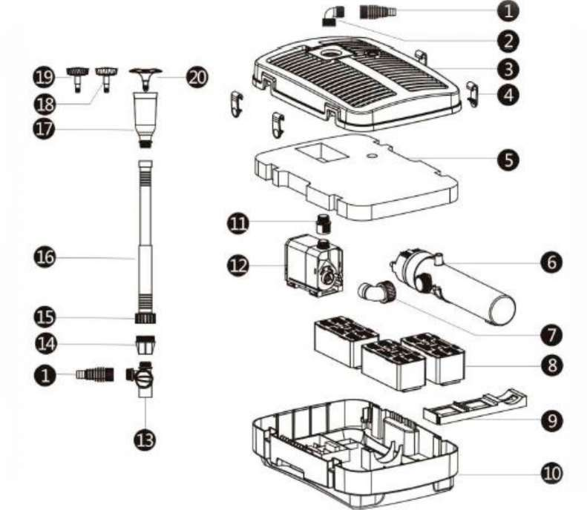

1 | Фитинг для шланга | 8 | Коробки биокерамики | 15 | Зажимное кольцо
2 | Колено фитинга | 9 | Подставка стерилизатора | 16 | Телескопическая штанга фонтана
3 | Крышка фильтра | 10 | Корпус фильтра | 17 | Корпус фонтанных насадок
4 | Защелки фиксаторы | 11 | Адаптер насоса | 18 | Фонтанные насадки
5 | Фильтрующая губка | 12 | Насос | 19
6 | УФ-стерилизатор | 13 | Тройник | 20
7 | Колено стерилизатора | 14 | Адаптер штанги фонтана

УФ – СТЕРИЛИЗАТОР

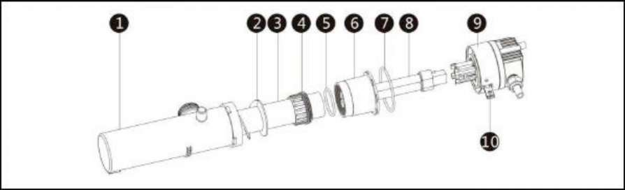

1 | Корпус стерилизатора | 6 | Корпус кварцевой колбы
2 | Резиновый уплотнитель | 7 | 65х4 мм Уплотнительное кольцо
3 | Кварцевая колба | 8 | УФ лампа
4 | Зажимная гайка | 9 | Балласт стерилизатора
5 | 40х4мм Уплотнительное кольцо | 10 | Фиксирующая защелка

НАСОС
1 | Камера забора воды
2 | Резиновый уплотнитель оси ротора
3 | Ротор
4 | Уплотнительное кольцо
5 | Керамическая ось
6 | Мотор
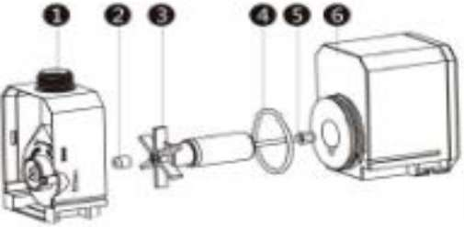

УСТАНОВКА И ОБСЛУЖИВАНИЕ

ВНИМАНИЕ!!!! Отключайте электропитание, когда Вы чистите фильтрующие элементы и колбу стерилизатора, или меняете УФ-лампу.
При обслуживании оборудования - пожалуйста, пользуйтесь инструкцией приведенной ниже.

УСТАНОВКА

Соедините № 17-16-15-14-13 вместе, выберите подходящую фонтанную насадку из 18-19-20 и подключитесь к № 11. Отрегулируйте высоту фонтана и погрузите оборудование под воду.
Если Вам нужно, чтобы оборудование только прокачивало воду, Вы можете подключить только № 1-2.

ЧИСТКА ФИЛЬТРА

Техническое обслуживание фильтрующего материала:
Отсоедините фонтан вместе с тройником, отщелкните две защелки на боковой стороне корпуса фильтра, поднимите крышку фильтра. Извлеките фильтрующую губку и коробки фильтрующего материала, очистите или замените их (рекомендуется очищать губку каждую неделю)

ЗАМЕНА УФ-ЛАМПЫ

Выньте УФ-стерилизатор из корпуса фильтра, откройте предохранительную защелку, поверните балласт стерилизатора (№ 6-1,6-2,6-3,6-4,6-5,6-6) против часовой стрелки до упора и извлеките внутреннюю часть стерилизатора из его корпуса. Открутите гайку №4 и аккуратно извлеките кварцевую колбу из корпуса. Теперь вы можете заменить лампу или в случае необходимости очистить колбу.

УХОД ЗА НАСОСОМ

Поверните корпус насоса №1 по отношению к мотору №6 против часовой стрелки до упора и разъедините их.
Теперь вы имеете доступ к ротору насоса. Рекомендуется извлекать его из корпуса мотора и при помощи подходящей щетки и проточной воды промывать, как камеру так и магнитную часть ротора.

ХРАНЕНИЕ ЗИМОЙ
Выньте оборудование из воды
Тщательно очистите оборудование
Проверьте детали и состояние оборудования
Храните это оборудование подальше от мороза

НЕИСПРАВНОСТИ И ИХ РЕШЕНИЕ

НЕИСПРАВНОСТЬ | ПРИЧИНА | РЕШЕНИЕ
Водяной насос не работает | -нет питания  -сгорел  -сломалась крыльчатка  -нет воды | -включить в сеть  -заменить насос  -почистить блоки  -погрузить в воду и включить в сеть
Водяной насос издает много шума | -что-то застряло в крыльчатке ротора  -повреждена ось ротора  -износ ротора | -открыть насос и почистить ротор и камеру ротора  -почистить крыльчатку  -заменить ось ротора или ротор
Водяной насос производит мало воды | -заборный клапан или клапан выхода воды закрыты  -заборное отверстие или трубка выхода воды заблокированы  -сильно низкое напряжение | -измените комплект крыльчатки или откройте клапан подачи воды  -почистите вход-выход воды  -используйте стабилизатор напряжения
УФ-лампа не работает | -нет электричества  -УФ-лампа или балласт перегорел  -соединение лампы с балластом плохое | -включить в сеть  -заменить УФ-трубку

